**DIRECCIÓN GENERAL ADJUNTA DE ESTRATEGIA TECNOLÓGICA (DGAET)**

Control Electrónico de Contraprestaciones / CONEC II

Especificación de Caso de Uso

2002 - Administrar División

Versión 1.0

Fecha: 27/10/2016

Contenido

1. Histórico de Cambios 4

2. Introducción Administrar División. 5

3. Funcionalidad del Sistema: Administrar División. 5

3.1. Breve Descripción. 5

3.2. Contribución a los Requerimientos. 5

4. Diagrama de la Funcionalidad del Sistema 6

5. Actores Involucrados 6

6. Diagrama de Actividades 7

7. Precondiciones 8

7.1. <Precondición 1> Nombre usuario y contraseña válidos. 8

7.2. <Precondición 2> Permisos. 8

7.3. <Precondición 3> Autenticación. 8

7.4. <Precondición 4> Divisiones Previas. 8

8. Flujo de Eventos 8

8.1. Flujo Básico 8

8.2. Flujos Alternos 9

8.2.1. Opcionales 9

8.2.1.1. AO01 Crear División. 9

8.2.1.2. AO02 Modificar División. 10

8.2.1.3. AO03 Ver detalle División. 11

8.2.1.4. AO04 Activar / Desactivar división. 11

8.2.1.5. AO05 Búsqueda. 12

8.2.2. Generales 13

8.2.2.1. AG01 Cancelar. 13

8.2.2.2. AG02 Cerrar sesión 13

8.2.3. Extraordinarios 14

8.2.4. De excepción 14

8.2.4.1. AE01 Error al guardar. 14

8.2.4.2. AE02 Consulta Sin Resultados. 14

8.3. Puntos de Extensión 14

8.4. Requerimientos Especiales 14

8.5. Pos Condiciones 15

8.5.1. <Pos condición 1> Datos guardados. 15

8.5.2. <Pos condición 2> Consulta de Divisiones. 15

8.5.3. <Pos condición 3> Datos actualizados. 15

8.5.4. <Pos condición 4> Registros en Bitácora. 15

9. Reglas de Negocio 15

10. Validaciones 15

10.1. V01 Validar campos obligatorios 15

10.2. V02 Validar tipo de dato 15

10.3. V03 Validar datos únicos. 16

10.4. V04 Validar división. 16

10.5. V05 Validar existencia. 16

10.6. V06 Validar selección de filtro. 16

10.7. V07 Validar selección de estatus. 16

10.8. V08 Validar división. 16

11. Criterios de Aceptación 16

12. Referencias 17

13. Firmas de Aprobación 18

1. Histórico de Cambios

|  |  |  |  |  |
| --- | --- | --- | --- | --- |
| **Versión** | **Comentario / Descripción** | **Responsable de Actualización** | **Fecha de Actualización** | **Estado del Documento** |
| 0.1 | Elaboración del documento | Denise González Díaz | 19/10/2016 | Elaborado |
| 0.1 | Entrega del documento | Denise González Díaz | 24/10/2016 | Entregado |
| 0.2 | Actualización de calidad | Denise González Díaz | 26/10/2016 | Actualizado |
| 1.0 | Cierre del documento | Denise González Díaz | 27/10/2016 | Cerrado |

|  |  |
| --- | --- |
| **Firma del responsable de última actualización** | **Rúbrica** |
|  |  |

1. Introducción Administrar División.

El presente documento especifica cada uno de los requerimientos funcionales identificados para el desarrollo de Control Electrónico de Contraprestaciones “CONEC II”. Los requerimientos funcionales expresan lo que hace la solución tecnológica. Específicamente, los requerimientos funcionales describen cuáles son las entradas y salidas de la solución, y como serán convertidas esas entradas en salidas.

1. Funcionalidad del Sistema: Administrar División.
   1. Breve Descripción.

Permitir al usuario DGAPF administrar (crear, consultar, modificar y cambiar el estatus (Activar o Desactivar)) una división en el sistema CONEC II, con la finalidad de agilizar el procedimiento de registro y actualización de una actividad económica.

* 1. Contribución a los Requerimientos.

| **No.** | **Necesidad del Usuario** | **Característica del Producto** | **Funcionalidad del sistema** |
| --- | --- | --- | --- |
| FUNC-DGAPF-005. | Crear una división que defina la actividad económica de una dependencia o empresa. | El sistema permitirá al usuario crear las divisiones que definan la actividad económica de las dependencias o empresas privadas a las que se les brinde el servicio. | 2002 - Administrar División. |
| FUNC-DGAPF-006. | Consultar el catálogo de las divisiones registradas en el sistema. | El sistema permitirá al usuario consultar el catálogo de divisiones que definen la actividad económica de las dependencias o empresas privadas a la que se le brinde el servicio. | 2002 - Administrar División. |
| FUNC-DGAPF-007. | Modificar información de las divisiones que definen la actividad económica de las dependencias o empresas privadas a la que se le brinde el servicio. | El sistema permitirá al usuario modificar las divisiones que definen la actividad económica de las dependencias o empresas privadas a la que se le brinde el servicio. | 2002 - Administrar División. |
| FUNC-DGAPF-008. | Cambiar el estatus (Activar o Desactivar) las divisiones que definen la actividad económica de las dependencias o empresas privadas a la que se le brinde el servicio. | El sistema permitirá al usuario cambiar el estatus (Activar o Desactivar) las divisiones que definen la actividad económica de las dependencias o empresas privadas a la que se le brinde el servicio. | 2002 - Administrar División. |

1. Diagrama de la Funcionalidad del Sistema

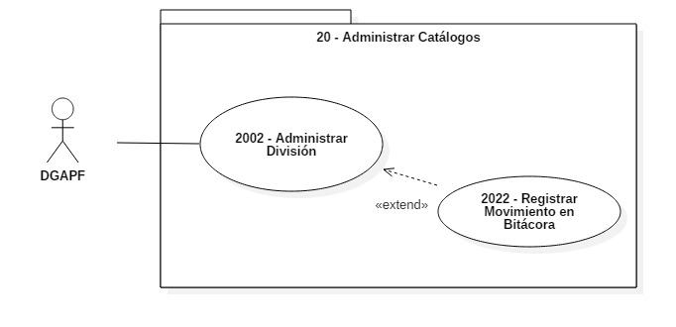

1. Actores Involucrados

| **No.** | **Nombre** | **Descripción** |
| --- | --- | --- |
| 1. | Usuario DGAPF | Actor que se encarga de administrar las divisiones que definan la actividad económica de las dependencias o empresas privadas.  Nota: Los roles de los usuarios de la DGAPF se encuentran descritos en el documento del diagrama conceptual de solución tecnológica. |

1. Diagrama de Actividades

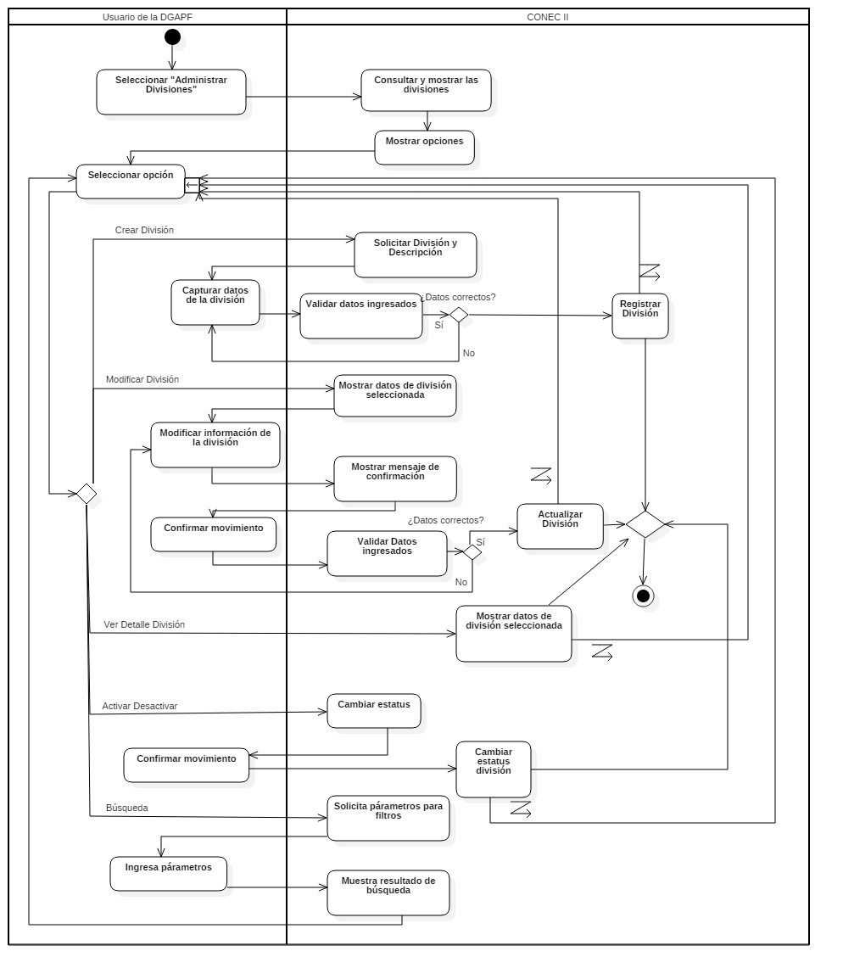

1. Precondiciones

Las precondiciones que deben existir para que esta funcionalidad se ejecute son las siguientes:

* 1. <Precondición 1> Nombre usuario y contraseña válidos.

El usuario DGAPF debe contar con un nombre de usuario y contraseña válidos.

* 1. <Precondición 2> Permisos.

El usuario DGAPF debe contar con los permisos para crear, modificar, consultar y activas/desactivar en el catálogo de divisiones, dependiendo del rol.

* 1. <Precondición 3> Autenticación.

El usuario DGAPF debe estar autenticado dentro del sistema.

* 1. <Precondición 4> Divisiones Previas.

El sistema debe tener registros previos de divisiones para consulta y modificación.

1. Flujo de Eventos
   1. Flujo Básico

| **No.** | **Actor** | **Descripción de la acción** |
| --- | --- | --- |
| 1 | Usuario DGAPF. | Selecciona la opción “Administrar Divisiones”. |
| 2 | CONEC II. | Despliega una ventana con las divisiones registradas en el sistema, ordenadas alfabéticamente de manera ascendente de acuerdo a la siguiente estructura:   * “No” * “División” * “Descripción”   El filtro:   * “Activa”, * “Inactiva”. * “División”.   Así como las opciones:   * “Crear División”. * “Modificar División” (por cada elemento de la consulta general), * “Activar/Desactivar” (por cada elemento de la consulta general), * “Ver detalle División” (por cada elemento de la consulta general), * “Buscar”. |
| 3 | Usuario DGAPF. | De acuerdo a la opción seleccionada, continúa como sigue:   * Si selecciona la opción “Crear División”, continúa en el **AO01 Crear División.** * Selecciona “Modificar División” de una de las divisiones, continúa en el **AO02 Modificar División.**   **Ver regla de negocio: RN012 Permisos Especiales.**   * Selecciona “Ver detalle División” de una de las divisiones, continúa en el **AO03 Ver detalle División.** * Activar o Desactivar una de las divisiones, continúa en el **AO04 Activar / Desactivar división**. * Selecciona filtro “Activa” o “Inactiva” o “División” y la opción “Buscar”, continúa en el **AO05 Búsqueda**.   **NOTA:** La búsqueda puede realizarse por uno o más criterios siempre y cuando exista una división que satisfaga los datos ingresados. En caso contrario continúa con el **AO02 Consulta Sin Resultados.** |
| 4 | Usuario de la DGAPF. | Si el usuario cierra sesión en cualquier paso del flujo básico o alterno, continúa con el flujo **AG02 Cerrar sesión**. |
| 5 |  | Fin del flujo básico. |

* 1. Flujos Alternos
     1. Opcionales
        1. AO01 Crear División.

| **No. Paso** | **Actor** | **Descripción de la acción** |
| --- | --- | --- |
| 1 | CONEC II. | Desplegar un formulario solicitando los siguientes campos de texto:   * “División”. * “Descripción”.   Y las opciones:   * “Guardar” * “Cancelar”. |
| 2 | Usuario DGAPF. | De acuerdo a la opción seleccionada:   * Captura la división y descripción, selecciona la opción “Guardar”, continúa con el flujo. * Si da clic en “Cancelar”, no ejecuta ninguna acción y continúa en **AG01 Cancelar.** |
| 3 | CONEC II. | Efectúa las validaciones **V01, V02, V03 y V04.**   * Si no cumple con todas las validaciones, muestra los campos que no cumplen con la validación en color rojo y mostrará mensaje de acuerdo a la validación. Continúa en el paso 2 del presente flujo. |
| 4 | CONEC II. | Guarda los datos capturados por el usuario y muestra mensaje “La división se ha guardado correctamente”. Continúa en el paso 2 del flujo básico.   * De lo contrario continúa en el **AE01 Error al guardar.** |
| 5 |  | Fin del flujo opcional. |

* + - 1. AO02 Modificar División.

| **No. Paso** | **Actor** | **Descripción de la acción** |
| --- | --- | --- |
| 1 | CONEC II. | Despliega un formulario con dos campos:   * “División” con el nombre de la división seleccionada, * “Descripción “con la descripción de la división seleccionada.   Y las opciones:   * “Guardar”, * “Cancelar”. |
| 2 | Usuario DGAPF. | De acuerdo a la opción seleccionada:   * Modifica la División y/o Descripción y selecciona la opción “Guardar”, continúa con el flujo. * Si da clic en “Cancelar”, no ejecuta ninguna acción y continúa en **AG01 Cancelar.** |
| 3 | CONEC II. | Despliega un mensaje indicando “Al realizar esta acción afectará la administración de grupos, fracciones y factores de actividad económica. ¿Está seguro de modificar el registro de la División?” y las opciones:   * “Aceptar”, * “Cancelar”. |
| 4 | Usuario DGAPF. | De acuerdo a la opción seleccionada:   * Si da clic en “Aceptar”, continúa con el flujo. * Si da clic en “Cancelar”, no ejecuta ninguna acción y continúa en **AG01 Cancelar.** |
| 5 | CONEC II. | Efectúa las validaciones **V01, V02, V03, V04 y V05.**   * Si no cumple con todas las validaciones, muestra los campos que no cumplen con la validación en color rojo y mostrará mensaje de acuerdo a la validación. Continúa en el paso 2 del presente flujo. |
| 6 | CONEC II. | Guarda los datos modificados por el usuario en el catálogo de División y muestra el mensaje “División modificado correctamente”. Continúa en el paso 2 del flujo básico.   * De lo contrario continúa en **AE01 Error al guardar.** |
| 7 |  | Fin del flujo opcional. |

* + - 1. AO03 Ver detalle División.

| **No. Paso** | **Actor** | **Descripción de la acción** |
| --- | --- | --- |
| 1 | CONEC II. | Despliega un formulario con dos campos del registro seleccionado:   * “División” (Solo lectura), * “Descripción” (Solo Lectura).   Y la opción:   * “Cancelar”. |
| 2 | Usuario de la DGAPF. | De acuerdo a la opción seleccionada:   * Selecciona “Cancelar”, no ejecuta ninguna acción y continúa en **AG01 Cancelar.** |
| 3 |  | Fin del flujo opcional. |

* + - 1. AO04 Activar / Desactivar división.

| **No. Paso** | **Actor** | **Descripción de la acción** |
| --- | --- | --- |
| 1 | CONEC II. | Despliega un mensaje. “Al realizar esta acción afectará la administración de grupos, fracciones y factores de actividad económica. ¿Está seguro de que desea (activar / desactivar) la división seleccionada?” Así como las opciones:   * “Aceptar” * “Cancelar”.   **Nota**: La leyenda activar o desactivar se ajustará según la acción que el usuario realice. |
| 2 | Usuario de la DGAPF. | De acuerdo a la opción seleccionada:   * Si da clic en “Aceptar”, continúa el flujo. * Si da clic en “Cancelar”, no ejecuta ninguna acción y continúa en **AG01 Cancelar.** |
| 3 | CONEC II | Efectúa las validaciones **V05.**   * Si no cumple con todas las validaciones, muestra los campos que no cumplen con la validación en color rojo y mostrará mensaje de acuerdo a la validación. Continúa en el paso 2 del presente flujo.   **Nota:** **Ver regla de negocio.** |
| 4 | CONEC II | Cambia el estatus de la división y muestra mensaje “División (activada / desactivada) correctamente”.   * En caso de error, continúa en **AE01 Error al guardar**. |
| 5 |  | Fin del flujo opcional. |

* + - 1. AO05 Búsqueda.

| **No. Paso** | **Actor** | **Descripción de la acción** |
| --- | --- | --- |
| 1 | CONEC II. | Efectúa las validaciones **V06, V07 y V08**.   * Si no cumple con todas las validaciones, muestra los campos que no cumplen con la validación en color rojo y mostrará mensaje de acuerdo a la validación. Continúa en el paso 2 del flujo básico. |
| 2 | CONEC II. | Muestra las divisiones de acuerdo al estatus seleccionado (activas / inactivas) o a la división ingresada, ordenadas alfabéticamente de manera descendente, de acuerdo a la siguiente estructura:   * “No” * “División” * “Descripción”   Así como las opciones:   * “Crear División” * “Modificar División” (por cada elemento de la consulta general), * “Ver detalle División” (por cada elemento de la consulta general), * “Activar/Desactivar” (por cada elemento de la consulta general), * “Buscar” * De lo contrario, continúa en **AE02 Consulta Sin Resultados**.   **Nota**: Se mostrarán activas o inactivas según la selección del usuario. |
| 3 | Usuario de la DGAPF. | De acuerdo a la opción seleccionada, continúa como sigue:   * Si selecciona la opción “Crear División”, continúa en el **AO01 Crear División**. * Selecciona “Modificar División” de una de las divisiones, continúa en el **AO02 Modificar División**. * Selecciona “Ver detalle División” de una de las divisiones, continúa en el **AO03 Ver detalle División**. * Marca o desmarca “Estatus” de una de las divisiones, continúa en el **AO04 Activar / Desactivar División**. * Selecciona filtro “Activa” o “Inactiva” o “División” y la opción “Buscar”, continúa **AO05 Búsqueda**. |
| 4 |  | Fin del flujo opcional. |

* + 1. Generales
       1. AG01 Cancelar.

| **No. Paso** | **Actor** | **Descripción de la acción** |
| --- | --- | --- |
| 1 | CONEC II. | No ejecuta ninguna acción y regresa al flujo básico. |
| 2 |  | Fin del flujo general. |

* + - 1. AG02 Cerrar sesión

| **No. Paso** | **Actor** | **Descripción de la acción** |
| --- | --- | --- |
| 1 | CONEC II. | Muestra mensaje “¿Esta seguro que desea cerrar la sesión?” Y las opciones:   * Sí * No |
| 2 | Usuario de la DGAPF. | De acuerdo a la opción seleccionada:   * Da clic en sí, continúa con el flujo. * Da clic en no, continúa con la sesión activa. |
| 3 | CONEC II. | Cierra sesión muestra mensaje “Sesión Finalizada” y regresa a pantalla de acceso. |
| 4 |  | Fin del flujo general. |

* + 1. Extraordinarios

No aplica para esta funcionalidad del sistema.

* + 1. De excepción
       1. AE01 Error al guardar.

| **No. Paso** | **Actor** | **Descripción de la acción** |
| --- | --- | --- |
| 1 | CONEC II. | Despliega el mensaje “Error al guardar” y regresa al flujo básico. |
| 2 |  | Fin del flujo de excepción. |

* + - 1. AE02 Consulta Sin Resultados.

| **No. Paso** | **Actor** | **Descripción de la acción** |
| --- | --- | --- |
| 1 | CONEC II. | Despliega el mensaje “No se encontraron resultados de la búsqueda”.  Además, la opción:  “Aceptar”. |
| 2 | Usuario de la DGAPF. | Selecciona la opción “Aceptar” y regresa al paso 2 del flujo básico. |
| 3 |  | Fin del flujo de excepción. |

* 1. Puntos de Extensión

Esta funcionalidad contiene un extend con el **CU 2022 – Registrar Movimientos Bitácora.**

* 1. Requerimientos Especiales

Los campos obligatorios serán indicados con un asterisco después del nombre del mismo (*).

* 1. Pos Condiciones
     1. <Pos condición 1> Datos guardados.

Los datos de la nueva División son guardados en la base de datos de CONEC II.

* + 1. <Pos condición 2> Consulta de Divisiones.

Las nuevas divisiones registradas aparecerán en la consulta general.

* + 1. <Pos condición 3> Datos actualizados.

Al terminar la ejecución de esta funcionalidad, los registros con estatus “Activo e Inactivo” deben mostrarse.

* + 1. <Pos condición 4> Registros en Bitácora.

Los movimientos realizados en cada uno de los flujos (Crear, Modificar, Activar, Desactivar y consultar) serán registrados en la bitácora.

1. Reglas de Negocio

**RN012 Permisos Especiales**

El Súper Administrador tendrá los permisos para poder modificar las divisiones, que ya están siendo ocupadas por los grupos, fracciones y factores de actividad económica, asumiendo el riesgo que esto implica.

1. Validaciones
   1. V01 Validar campos obligatorios

Validar que los campos obligatorios hayan sido llenados de acuerdo a la siguiente tabla.

|  |  |  |  |
| --- | --- | --- | --- |
| No. | Campo | Obligatorio | Modificable |
| 1 | División | Sí | Sí |
| 2 | Descripción | Sí | Sí |

* 1. V02 Validar tipo de dato

Validar que los campos sean llenados de acuerdo a la siguiente tabla:

|  |  |  |  |  |
| --- | --- | --- | --- | --- |
| No. | Campo | Tipo | Longitud | Observaciones |
| 1 | División | Alfanumérico | 50 | Sólo acepta espacios como carácter especial. |
| 2 | Descripción | Alfanumérico | 300 | Admite caracteres alfanuméricos y los siguientes caracteres especiales: espacios, acentos, comas, punto y coma, saltos de línea. |

* 1. V03 Validar datos únicos.

Validar que no se permitan registrar datos duplicados.

* 1. V04 Validar división.

Validar que no se duplique el nombre de la división.

* 1. V05 Validar existencia.

Validar que el registro no esté siendo utilizado, “No se puede modificar la división porque está siendo ocupada por un grupo de la actividad económica, favor de validar la información. Contacte a su administrador”.

* 1. V06 Validar selección de filtro.

Validar que para la búsqueda se haya seleccionado al menos un filtro.

* 1. V07 Validar selección de estatus.

Validar que para la búsqueda de estatus se haya seleccionado Activo o Inactivo.

* 1. V08 Validar división.

Validar que para la búsqueda por división se haya ingresado al menos 4 caracteres.

1. Criterios de Aceptación

FUNC-DGAPF-005 - Validar que el sistema permita crear una división.

FUNC-DGAPF-006 - Validar que el sistema permita consultar las divisiones.

FUNC-DGAPF-007 - Validar que el sistema permita modificar una división.

FUNC-DGAPF-008 - Validar que el sistema permita cambiar estatus (Activar o Desactivar) las divisiones que definen la actividad económica de las dependencias o empresas privadas a la que se le brinde el servicio.

1. Referencias

|  |  |  |
| --- | --- | --- |
| **No.** | **Título del documento** | **Organización** |
| 1 | Diagrama Conceptual de la Solución Tecnológica (DiaConcepSolTec_CONECII-.docx). | SEGOB |
| 2 | Requerimientos de la Solución Tecnológica (ReqSolTec_CONECII.docx). | SEGOB |
| 3 | Glosario de Términos. (GlosarioTer_CONECII.docx). | SEGOB |
| 4 | Modelo de Flujo de Negocios. (ModFlujoNeg_CONECII.docx). | SEGOB |
| 5 | Catálogo de Reglas de Negocio (CataRegNeg_CONECII.docx). | SEGOB |

1. Firmas de Aprobación

|  |  |  |
| --- | --- | --- |
| Comisario Jefe  Oscar Alberto Margain Pitman  Director General de Administración |  | Inspector  Julio Alberto González Cárdenas  Director de Tecnologías de Información y Comunicaciones |
| Subinspectora  Martha López Pelcastre  Subdirectora de Soluciones de Tecnologías de Información |  | Subinspector  Ángel Rogelio López Gutiérrez  Subdirector de Estrategia Digital y Seguridad de la Información |
| Oficial  Jesús Bravo Clavellina  Jefe de Departamento de Diseño de Soluciones |  |  |

|  |  |  |
| --- | --- | --- |
| José Luis Ramírez Hernández  Director de Gestión de Tecnologías de la Información SEGOB |  | Saúl Torres García  Subdirector de Desarrollo y Mantenimiento de Soluciones Móviles, Ágiles e Inteligencia de Negocio SEGOB |
| Juan Manuel López Sánchez  Gerente de Proyecto INDRA |  | Ricardo Márquez Ruiz  Administrador de Proyecto INDRA |

**Aprobación de caso de uso por la DGAPF**

|  |  |  |
| --- | --- | --- |
| Inspector Jefe  José Ramón Reza García  Director General Adjunto de Presupuesto y Finanzas |  | Inspector  Salvador Medina Silva  Director de Programación y Presupuesto |